

Министерство образования Свердловской области
ГАПОУ СО «Екатеринбургский колледж транспортного строительства»

Отчёт по учебной практике
УП 01.02

Выполнил: Павлов Максим Игоревич
Группа: ПР-23
Преподаватель: Мирошниченко Г.В.

2026
Содержание

1. Задание №1 Мобильное приложение «Дневник тренировок» 3
1.1 Описание задачи 3
1.2 Структура проекта 3
1.3 Описание разработанных функций 3
1.4 Алгоритм решения 3
1.5 Используемые библиотеки 3
1.6 Тестовые случаи 3
1.7 Используемые инструменты 3
1.8 Описание пользовательского интерфейса 3
1.9 Приложение (pr screen экранов) 3

1. Задание №1 Мобильное приложение «Дневник тренировок»

Описание задачи
Разработать мобильное приложение «Дневник тренировок» (фактически - приложение для учета дорожных работ).

Требования к задаче:
1. Создать класс RoadWork (Дорожные работы) с полями: название, ширина, длина, масса на кв.м, тип покрытия, год.
2. Создать класс-потомок ChildRoadWork, добавляющий поля: коэффициент погоды (P) и тип погоды.
3. Реализовать метод расчета качества работ Q = (Ширина × Длина × Масса) / 1000.
4. В классе-потомке переопределить метод расчета качества с учетом погодного коэффициента.
5. Создать WPF-приложение для управления списком объектов.
6. Реализовать функции добавления, удаления, фильтрации и отображения информации.
7. Написать unit-тесты для проверки функциональности.

Структура проекта

Проект состоит из трех частей:

1. zd3_PavlovMaksim - основной проект WPF-приложения

2. UnitTestZd3 - проект с unit-тестами

Основные файлы:

- MainWindow.xaml - интерфейс приложения

- MainWindow.xaml.cs - код логики приложения

- RoadWork.cs - базовый класс

- ChildRoadWork.cs - класс-потомок

- UnitTest1.cs – тесты

1.3 Описание разработанных функций

1. AddBase_Click() - добавление базового объекта

Вход: данные из текстовых полей

Выход: объект RoadWork в списке

2. AddChild_Click() - добавление объекта-потомка

Вход: данные из текстовых полей

Выход: объект ChildRoadWork в списке

3. Remove_Click() - удаление выбранного объекта

Вход: выбранный объект в списке

Выход: объект удален из списка

4. Clear_Click() - очистка всего списка

5. LINQ_Click() - фильтрация объектов с Q > 1000

Вход: список объектов

Выход: отфильтрованный список

6. UpdateList() - обновление списка на экране

7. Quality() - расчет качества дорожных работ

Вход: параметры объекта

Выход: числовое значение качества

1.4 Алгоритм решения
(Описать способ решения задачи с помощью блок-схемы)
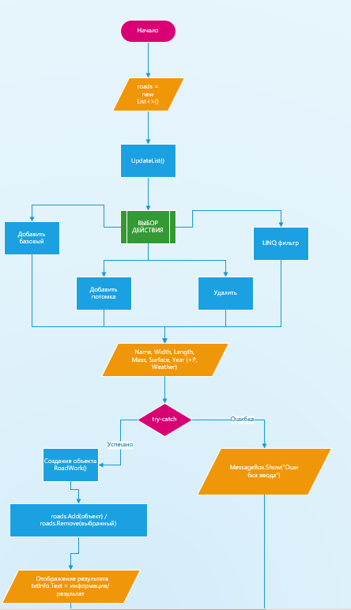
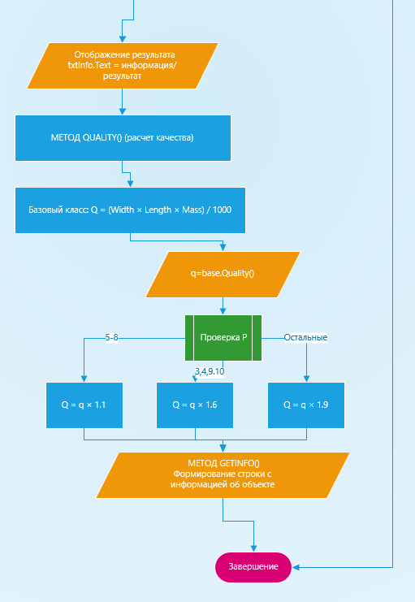

1.5 Используемые библиотеки
- System.Windows (WPF)
- System.Collections.Generic (списки)
- System.Linq (LINQ запросы)
- Microsoft.VisualStudio.TestTools.UnitTesting (тестирование)
- System (базовые классы)

1.6 Тестовые случаи

1Тест. Название: Проверка качества базового класса

Назначение: Проверить правильность расчета Q

Входные данные: Width=10, Length=20, MassPerSqM=500

Ожидаемый результат: Q = 100

2Тест. Название: Проверка качества потомка с P=5

Назначение: Проверить расчет с погодным коэффициентом

Входные данные: Width=10, Length=20, MassPerSqM=500, P=5

Ожидаемый результат: Q = 150

3Тест. Название: Проверка конструктора базового класса

Назначение: Проверить правильность инициализации

Входные данные: Name="М-5", Width=15.5, Length=25.5

Ожидаемый результат: Все поля установлены корректно

4Тест. Название: Проверка фильтрации LINQ

Назначение: Проверить правильность фильтрации объектов

Входные данные: Список объектов с разным качеством

Ожидаемый результат: Только объекты с Q > 1000

1.7 Используемые инструменты

- Язык программирования: C# (.NET 6.0 или выше)

- Среда разработки: Microsoft Visual Studio 2022

- Фреймворк: WPF (Windows Presentation Foundation)

- Тестирование: MSTest v2

- Система контроля версий: Git

1.8 Описание пользовательского интерфейса

Главное окно содержит следующие элементы:

1. Поля ввода:

- Название объекта (txtName)

- Ширина в метрах (txtWidth)

- Длина в метрах (txtLength)

- Масса на кв.м (txtMass)

- Тип покрытия (txtSurface)

- Год строительства (txtYear)

- Коэффициент погоды (txtP) - для потомка

- Тип погоды (txtWeather) - для потомка

2. Кнопки управления:

- "Добавить базовый" - создает объект RoadWork

- "Добавить потомок" - создает объект ChildRoadWork

- "Удалить" - удаляет выбранный объект

- "Очистить все" - удаляет все объекты

- "LINQ фильтр" - показывает объекты с Q > 1000

3. Список объектов (lbRoads) - отображает все созданные объекты

4. Текстовое поле (txtInfo) - показывает информацию о выбранном объекте или результаты фильтрации

1.9 Приложение (pr screen экранов)
